1. Hypervisor loại 1 là gì?
Hypervisor loại 1 chạy trực tiếp trên phần cứng máy chủ mà không có hệ điều hành bên dưới nó. Bởi vì không có lớp phần mềm can thiệp nào khác giữa hypervisor và phần cứng vật lý, đây cũng được gọi là quá trình thực thi cứng. Không cần trung gian, hypervisor kiểu 1 có thể giao tiếp trực tiếp với các tài nguyên phần cứng làm cho nó hiệu quả hơn nhiều so với hypervisor kiểu 2.
Ngoài việc có các đặc tính hiệu suất tốt hơn,

2. Hypervisor loại 2 là gì?
Bản thân hypervisor loại 2 là một ứng dụng chạy trên hệ điều hành truyền thống.
Một lợi ích của mô hình này là nó có thể hỗ trợ một loạt các phần cứng vì nó được kế thừa từ hệ điều hành mà nó sử dụng.

3. So sánh ưu và nhược điểm Hypervisor loại 1 và Hypervisor loại 2.

Loai 1:
- hypervisor loại 1 cũng được coi là an toàn hơn loại 2. Các hoạt động của khách được thực hiện theo cách không thể ảnh hưởng đến hypervisor. Một máy ảo chỉ có thể làm hỏng chính nó, gây ra một sự cố cho một khách duy nhất, nhưng sự kiện đó không thoát khỏi ranh giới của máy ảo. Các khách khác tiếp tục xử lý và hypervisor cũng không bị ảnh hưởng.

Loai 2:
- hypervisor loại 2 Một lợi ích của mô hình này là nó có thể hỗ trợ một loạt các phần cứng vì nó được kế thừa từ hệ điều hành mà nó sử dụng
- Thường thì các hypervisor loại 2 dễ cài đặt và triển khai vì phần lớn công việc cấu hình phần cứng, chẳng hạn như mạng và lưu trữ, đã được hệ điều hành xử lý
- Hypervisor loại 2 không hiệu quả bằng hypervisor loại 1 do có thêm lớp HĐH giữa bản thân hypervisor và phần cứng. Mỗi khi một máy ảo thực hiện đọc đĩa, thao tác mạng hoặc bất kỳ tương tác phần cứng nào khác, nó sẽ chuyển yêu cầu đó đến hypervisor. Hypervisor sau đó chuyển yêu cầu cho hệ điều hành, nơi xử lý các yêu cầu I / O. Hệ điều hành chuyển thông tin trở lại hypervisor và sau đó trở lại máy ảo, thêm hai bước bổ sung, thêm thời gian và chi phí xử lý nhiều hơn, cho mọi giao dịch.

4. Giả lập là gì?
Giả lập là nơi phần mềm được sử dụng để mô phỏng phần cứng cho hệ điều hành khách chạy. Điều này đã được sử dụng trong quá khứ nhưng khó thực hiện và mang lại hiệu suất thấp

5. Ảo hóa thuần là gì?
Ảo hóa thuần (hoặc ảo hóa đầy đủ) là nơi một hypervisor kiểu 2 được sử dụng để cho phép quyền truy cập vào phần cứng và để mô phỏng phần cứng nhằm cho phép bạn tải toàn bộ hệ điều hành. Điều này được sử dụng bởi các gói mô phỏng như VMware Server, Workstation, Virtual PC và Virtual Server

6. Ảo hóa song song là gì?
Ảo hóa song song là nơi các hệ điều hành khách chạy trên hypervisor, cho phép hiệu suất và hiệu quả cao hơn. Ví dụ về ảo hóa song song là Microsoft Hyper-V và VMware ESX Server

7. XEN, KVM thuộc loại ảo hóa nào?
XEN and KVM belong to the category of virtualization technologies known as "hypervisor-based virtualization" or "bare-metal virtualization." These technologies allow multiple virtual machines (VMs) to run on a single physical server by creating a layer of abstraction between the hardware and the operating systems running on the VMs. This enables efficient resource sharing and isolation between different VMs.

8. 1 máy chủ có cấu hình 4 CPU-4 lõi, 64GB RAM, 5.2TB đĩa cứng. Nếu dùng ảo hóa loại 1, máy chủ chứa được bao nhiêu máy ảo 2 lõi, 4GB RAM, 500 MB lưu trữ. Biết rằng Hypervisor loại 1 chiếm 1GB RAM, 200MB lưu trữ.
Với cấu hình máy chủ như bạn đã cung cấp (4 CPU-4 lõi, 64GB RAM, 5.2TB đĩa cứng) và yêu cầu tạo máy ảo 2 lõi, 4GB RAM, và 500MB lưu trữ mỗi máy ảo, cùng với sự chiếm dụng tài nguyên bởi Hypervisor loại 1 (1GB RAM và 200MB lưu trữ), chúng ta có thể tính toán như sau:

Với cấu hình máy chủ như bạn đã cung cấp (4 CPU-4 lõi, 64GB RAM, 5.2TB đĩa cứng) và yêu cầu tạo máy ảo 2 lõi, 4GB RAM, và 500MB lưu trữ mỗi máy ảo, cùng với sự chiếm dụng tài nguyên bởi Hypervisor loại 1 (1GB RAM và 200MB lưu trữ), chúng ta có thể tính toán như sau:

**Tài nguyên mỗi máy ảo:**
- CPU: 2 lõi
- RAM: 4GB
- Lưu trữ: 500MB

**Tổng tài nguyên sẽ dành cho các máy ảo:**
- Tổng CPU: 4 lõi (vì mỗi lõi có thể chứa 1 máy ảo)
- Tổng RAM: 64GB (vì mỗi máy ảo cần 4GB RAM)
- Tổng lưu trữ: Tùy thuộc vào yêu cầu lưu trữ của máy ảo.

**Tài nguyên chiếm dụng bởi Hypervisor loại 1:**
- RAM: 1GB
- Lưu trữ: 200MB

Bây giờ chúng ta hãy tính xem có thể tạo được bao nhiêu máy ảo:

**CPU:** Số lõi CPU trên máy chủ = 4 lõi
Số lõi CPU mỗi máy ảo = 2 lõi
Số máy ảo tối đa về mặt CPU = Số lõi CPU trên máy chủ / Số lõi CPU mỗi máy ảo = 4 lõi / 2 lõi/máy = 2 máy ảo

**RAM:** Tổng RAM trên máy chủ = 64GB
RAM mỗi máy ảo = 4GB
Số máy ảo tối đa về mặt RAM = Tổng RAM trên máy chủ / RAM mỗi máy ảo = 64GB / 4GB/máy = 16 máy ảo

**Lưu trữ:** Tổng lưu trữ trên máy chủ = 5.2TB
Lưu trữ mỗi máy ảo = 500MB
Số máy ảo tối đa về mặt lưu trữ = Tổng lưu trữ trên máy chủ / Lưu trữ mỗi máy ảo = (5.2TB - Tổng lưu trữ cho Hypervisor) / Lưu trữ mỗi máy ảo = (5.2TB - 200MB) / 500MB/máy ≈ 10,399 máy ảo (lưu ý là số này là ước tính và có thể thay đổi tùy theo định dạng lưu trữ và hệ thống quản lý lưu trữ cụ thể).

Vì vậy, với cấu hình và yêu cầu đã nêu, máy chủ có thể chứa tối đa khoảng 2 máy ảo về mặt CPU, 16 máy ảo về mặt RAM và khoảng 10,399 máy ảo về mặt lưu trữ.

9. 1 máy chủ có cấu hình 4 CPU-4 lõi, 64GB RAM, 5.2TB đĩa cứng. Nếu dùng ảo hóa loại 2, máy chủ chứa được bao nhiêu máy ảo 2 lõi, 4GB RAM, 500 MB lưu trữ. Biết rằng Hypervisor loại 2 chiếm 1GB RAM, 200MB lưu trữ; HĐH chủ chiếm 4GB RAM, 300MB lưu trữ.
Với cấu hình máy chủ như bạn đã cung cấp (
Tổng RAM đã chiếm dụng = RAM cho Hypervisor và máy ảo + RAM cho hệ điều hành chủ
64GB = (1GB + (1GB x số máy ảo)) + 4GB
59GB = 1GB x số máy ảo
Số máy ảo tối đa về mặt RAM = 59 máy ảo

**Lưu trữ:** Tổng lưu trữ trên máy chủ = 5.2TB
Lưu trữ cho Hypervisor và máy ảo = 200MB + (200MB x số máy ảo)
Lưu trữ cho hệ điều hành chủ = 300MB
Tổng lưu trữ đã chiếm dụng = Lưu trữ cho Hypervisor và máy ảo + Lưu trữ cho hệ điều hành chủ
5.2TB = (200MB + (200MB x số máy ảo)) + 300MB
5.2TB - 300MB = 200MB x số máy ảo
5.2TB - 300MB = 200MB x số máy ảo
5.1997TB = 200MB x số máy ảo
Số máy ảo tối đa về mặt lưu trữ ≈ 27,306 máy ảo

Vì giới hạn tài nguyên RAM là hạn chế nhất trong trường hợp này, vậy số máy ảo tối đa mà máy chủ có thể chứa là khoảng 59 máy ảo.

10.Một trung tâm dữ liệu có 1 máy chủ với cấu hình như sau:
Máy 1: Sun Niagara 8-core x4 , 18GB 240 pin DRAM, và một đĩa cứng 5400rpm – 1TB
Hình sau mô tả công suất tiêu thụ của các bộ phận máy tính:
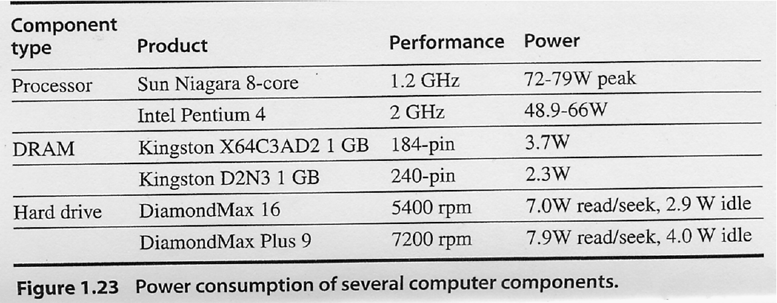
Có một số khách hàng muốn thuê máy chủ để chạy Web server với cấu hình Sun Niagara 8-core x1 , 4 GB RAM, 200GB storage với giá 30$/tháng.
Trung tâm dữ liệu có thể triển khai ảo hóa theo loại 1 hoặc loại 2. Với loại 1, hypervisor chiếm 1GB RAM. Với loại 2, hypervisor chiếm 1GB RAM, HĐH chủ chiếm 4GB RAM.
Hãy tính toán số tiền mà trung tâm dữ liệu thu được trong 1 tháng khi máy chạy đầy tải. Biết giá điện là 0.2$/kwh

